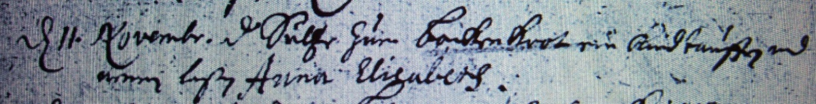

Kirchenbuch Heeren 1710; ARCHION-Bild 31 in „Taufen 1683 - 1716“
Abschrift:
d 11. November d Schulte zum Bockenkrot ein Kind taufen und nennen laßen Anna Elisabeth“.

